Тестовое задание на должность "Специалист технической поддержки 2 линии"

В рамках выполнения тестового задания требуется разработать HTML-страницу с методами GREEN-API и опубликовать исходники проекта на Github и HTML страницу страницу в Интернете, для дальнейшей проверки, а также снять короткое видео. Это повысит шансы на успех.

Время на выполнения задания: 3 дня.

**Требования:**

1. Требуется разработать HTML-страницу с вызовами методов GREEN-API: • getSettings

• getStateInstance

• sendMessage

• sendFileByUrl

2. Требуется разместить на странице параметры подключения к инстансу - idInstance и ApiTokenInstance

3. Требуется вывести ответ методов в отдельное поле на странице только для чтения.

4. Требуется придерживаться макета – см. рис. ниже.

**Алгоритм работы:**

1. Пользователь заходит в личный кабинет GREEN-API и создает новый инстанс на бесплатном аккаунте разработчика.

2. Пользователь сканирует QR-код и подключает свой номер телефона к инстансу.

3. Пользователь заходит на разработанную Вами страницу в Интернете и вводит параметры подключения к инстансу - idInstance и ApiTokenInstance 4. Пользователь последовательно нажимает на кнопки «getSettings», «sendMessage» и видит результат работы – сообщения отправляются, ответ методов отображается на странице.

**Результат:**

Результат выполнения задания просьба отправить на адрес hr@green-api.com в формате:

**Тема:** Тестовое задание на должность - Специалист технической поддержки 2 линии

1. Ваше резюме - приложить файл pdf

2. Ссылка на профиль в Телеграм для быстрой связи

3. Ссылка на репозиторий github

4. Ссылка на опубликованную в Интернете HTML-страницу

5. Ссылка на скриншоты/видео-презентацию (желательно)

**GREEN API © 2024**

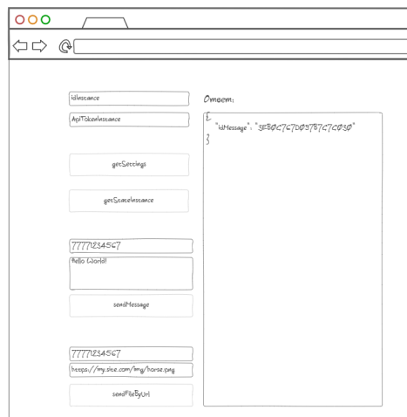**GREEN API © 2024**